АНАЛИЗ ТЕМПОВ РАЗВИТИЯ СОВРЕМЕННЫХ НАНОТЕХНОЛОГИЙ

В. С. Головин, Е. В. Мирошниченко (ДонНТУ, г. Донецк, ул. Дзержинского 1, Украина)

Постановка проблемы. Актуальность выбранной темы определяется конкретным спектром неразрешённых вопросов онтологического характера, возникающих с появлением нанотехнологий, а также вопросами анализа темпов их развития в мире.
Формулировка цели. Проанализировать современные темпы развития нано технологий.
Изложение основного материала. Говоря о современных нанотехнологиях, подразумевают создание структур размерами в несколько нанометров, десятков нанометров (нано=10 в степени -9). Практически это означает манипулирование небольшими группами и даже отдельными атомами!
Уже сегодня существует целый ряд разработок, основывающихся на элементах нанотехнологии. Например, компания IBM недавно представила новую технологию хранения информации, с помощью которой можно будет добиться плотности записи порядка триллиона бит на квадратный дюйм, что в 20 раз больше, чем у самого совершенного на сегодня магнитного носителя. Кремниевым запоминающим устройствам до этого показателя еще дальше. В новой технологии Millipede компании IBM - все необычно: и подход к организации хранении данных, и время (в хронологическом отношении развития компьютерного прогресса) "рождения" новой технологии, и небывалое количество циклов записи/перезаписи. Ноу-хау компании IBM лишь "эхо" давно забытых перфокарт, с единственной лишь разницей в том, что технология реализована на микроскопическом уровне и не является "одноразовой" по отношению к носителю информации. Основной элемент Millipede - массив одноконечных кремниевых кронштейнов длиной 70 и толщиной 0,5 мкм (в будущем эти цифры, конечно же, уменьшаться), на каждом из которых находится микроскопическая игла длиной 2 мкм. В представленном компанией IBM демонстрационном образце использовался массив 32 х 32 с размерами всего 3 х 3 мм.
О своем достижении в области электронных технологий на молекулярном уровне поведала и компания НР. В ее лаборатории достигли наивысшей плотности на данный момент и даже готовы продемонстрировать 64-бит чип энергонезависимой памяти, в котором роль ячеек памяти играют отдельные молекулы. Этот чип умещается на площади в один квадратный микрон. Кроме того HP удалось совместить запоминающие и управляющие элементы в одном молекулярном устройстве. Самое удивительное, что у компании HP уже разработана опытная методика производства нанолитографической печати, позволяющей делать копии чипов на пластинах, подобно тому, как делаются копии страниц с оригинал-макета в типографиях.
Нанотехнологии применимы и в таких "прикладных" областях как создание охладительных установок. Термоионный метод охлаждения, разрабатываемый фирмой Cool Chips, находится на совершенно ином, более глубоком физическом уровне, нежели классические методы, "орудующие" воздушным потоком, или холодильники Пельтье, которые используют термоэлектронный эффект. Термоионный охладитель - это термоионный преобразователь, в котором под действием напряжения происходит отвод "горячих" электронов (электронов с большой энергией) от охлаждаемой поверхности. Что касается ожидаемой эффективности разработки Cool Chips, то она, включая все потери (даже отток тепла через проводники), составит порядка 70-80%, при теоретической интенсивности теплоотвода порядка 5кВт/кв.см. Если сравнивать новую технологию с традиционными методами охлаждения, то КПД компрессорных систем равен 40-50%, термоэлектрических - 8%, в лучшем случае при большом научном прорыве приблизительно 20-30%.
Область исследования работы и практического действия нанотехнологий – это пятое измерение – наноматерия, процессы, протекающие на макроуровне. Это скорее уровень развития науки, чем что-то радикально новое. Самоорганизация материи на этом уровне является решающим аспектом. Такие процессы как квантование и туннелирование приводит количество в качество объёмных объектов. С позиции разных наук – нанотехнологии являются тем современным уровнем одной миллиардной метра, на котором сейчас работают и проектируются самые дорогостоящие модели. Линейный размер записывающих элементов «флэшки» на 64 Гб составляет в среднем 25 нм – это говорит о активном внедрении нанотехнологий в современную жизнь, раньше о таком можно было только мечтать.
Возможные причины «нано бума»:
- Появление принципиально новых методов диагностики наноразмерных объектов (современная электронная микроскопия, туннельная и атомно-силовая микроскопии).
- Осознание того, что наноматериалы обладают специфическими магнитными, электрическими, оптическими и др. (новыми по сравнению с объёмным телом свойствами):
1) высокая реакционная способность;
2) квантовые и туннельные эффекты;
3) слабые дальнодействующие связи, самоорганизация;
4) специфическое взаимодействие с живыми системами, биомиметика.
- Открыт путь к миниатюризации технических устройств и огромной экономии ресурсов.
Покрытие с микро и нано-генераторами энергии (гибкие солнечные батареи). Нанороботы как средство диагностики микропроцессора позволят устранять дефекты на начальном этапе, и увеличат большее количество выпуска продукции с минимальными временными затратами. Нанотехнологии должны изменить качество жизни в целом. В таблице 1 представлены масштабы современных систем.
Таблица 1 - Пространственные масштабы современных систем
Объект | Параметр объекта | Величина параметра | Дополнения и комментарии
Макро: > 1 мм |  | (мм)
Чипы, интегральные микросхемы | Характерный размер | 0,1-1 | Интеграция макро-, микро- и нанотехнологий электроники
Сердце взрослого человека | Характерный размер | 100 | Интеграция макро-, микро- и нанотехнологий миокарда
Мобильные компьютеры, мобильные телефоны и т.д. | Характерный размер | 100 | Интеграция макро-, микро-, и нанотехнологий электроники
Микро: 1-103 мкм |  | (мкм)
Топологические элементы интегральных схем | Характерный размер | 0,1-1,0 | Технологии
Клетки крови | Характерный размер | 7 | Внутрисосудистые нано- и микророботы
Клетки сердца | Характерный размер | 50 | Визуализация трансмембранного потенциала на клеточном уровне
Микромеханический акселерометр | Характерный размер | 500 | Интеграция микромеханических и наномеханических технологий электроники

Для создания новой интеллектуальной системы используется симбиоз таких поисков как поиск оптимального компонента, поиск альтернативных макросхем, поиск альтернативного компьютера (рис. 1).
С приходом новых приборов возникает новое качество технологии: она простраивает связи от рук человека к отдельным атомам и молекулам, проходя семь-восемь порядков в размерах.
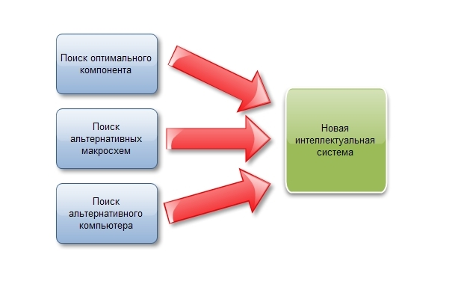
Рисунок 1 — Направления научного поиска
Основополагающей стороной в сфере развития нанотехнологий является чрезмерно развитая коммерциализация и острая заинтересованность со стороны органов власти. Если мы посмотрим на рисунок 2, то мы увидим, что в построении новой модели на основе нанотехнологий рассматривается три уровня: уровень науки, технологический уровень и уровень коммерческой заинтересованности в развитии модели, плюс заинтересованность в постоянном улучшении выбранных моделей.
Нанотехнология "прорастала" из молекулярной биологии, подобным же образом ростки нанотехнологии всходили на протяжении последних тридцати лет ХХ века в ряде прикладных наук, привлекающих мультидисциплинарные подходы (квантовая электроника, коллоидная химия, физика полупроводников, нейтронография и т.д.). Изучить молекулярный объект, предложить его модель - и создать базу для направленной модификации, сконструировать ряд новых объектов, провести их изучение и добиться наиболее эффективных результатов в получении заранее заданных свойств - вот общая схема развития нанотехнологических исследований.
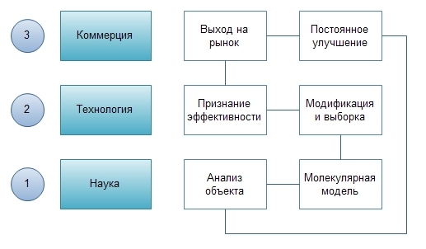
Рисунок 2 — Цепочка построения новой модели
Отдел BBC по исследованиям и разработкам (BBC Research & Development) опубликовал прогноз развития рынка нанотехнологий до 2015 года. По оценкам аналитиков, объем рынка в 2010 году достигнет 15,7 млрд долларов. Драйвер роста рынка - самый крупный сегмент нанотехнологий - наноматериалы. Его объем в 2015 году может приблизиться к 20 млрд долларов при средних ежегодных темпах роста в 15%.
Выводы. В исследовании произведен анализ будущих перспектив развития рынка нанотехнологий и обзор всех существующих тенденций. В обзоре оцениваются тенденции основных сегментов рынка, таких, как рынок наноматериалов, рынок наноинструментов и рынок наноустройств.
Согласно оценке аналитиков, общий объем рынка нанотехнологий составил в 2010 году 15,7 млрд. долларов, однако к 2015 он может вырасти до 27 млрд. долларов. Таким образом, его среднегодовой темп роста (CAGR) составит 11,1% в год.
Наиболее крупный сегмент общего рынка нанотехнологий - наноматериалы (объем рынка - 10 млрд долларов в 2010 году). В течение пяти лет его CAGR будет составлять 14,7% и в 2014 году объем может достичь 19,6 млрд долларов.
Второй по объему сектор, наноинструменты, превысит объем 6,8 млрд. долларов к 2015 году. В 2010 году его объем оценивается в 5,8 млрд. долларов и его CAGR составит 3,3%.
Наиболее быстрорастущим сегментом рынка станет самый незначительный по объему сектор рынка, рынок наноустройств. По прогнозам, данный рынок вырастет с 35,4 млн. в 2010 до почти 234 млн. долларов в 2015 году, так что его CAGR составит 45,9%.

Список литературы:
  - Трубочкина Н.К. Курс лекций «Компьютерное моделирование наносистем» (http://www.youtube.com/view_play_list?p=EAED631542A80778)
  - Отчет о докладе Сергея Иванова на заседании Совета Федерации http://www.nanonewsnet.ru/articles/2008/doklad-o-nanotekhnologiyakh-sergeya-ivanova-na-sovete-federatsii-19-marta
  - Статья Юрий Нечипоренко «Нанотехнология: новый образ мысли или кремлевская мода?» http://www.russ.ru/pole/Nanotehnologiya-novyj-obraz-mysli-ili-kremlevskaya-moda
  - Сайт о нанотехнологиях http://nano-planet.org/

